Иконы и война
В наше смутное время, когда восточную Европу одолевают распри и амбиции просоветских политиков, долг каждого христианина молиться о жизни своих близких и нерушимости их крова.
Каждый гражданин воюющего государства надеется на своих воинов, так как жуткая война отбирает жизни ни в чем неповинных людей, сеет мрак, боль, голод и опустошение.
А матери, сестры, жены, плача стоят у образов, так как какую идеологию не исповедовал бы сын, брат, муж, желание сохранить их жизнь всегда побеждает.

К кому обратиться
За божью защиту принято молиться пред иконой Христа «Спас нерукотворный». Древние христиане использовали эту икону как оберег от вторжения врага, размещая ее над входом в город.
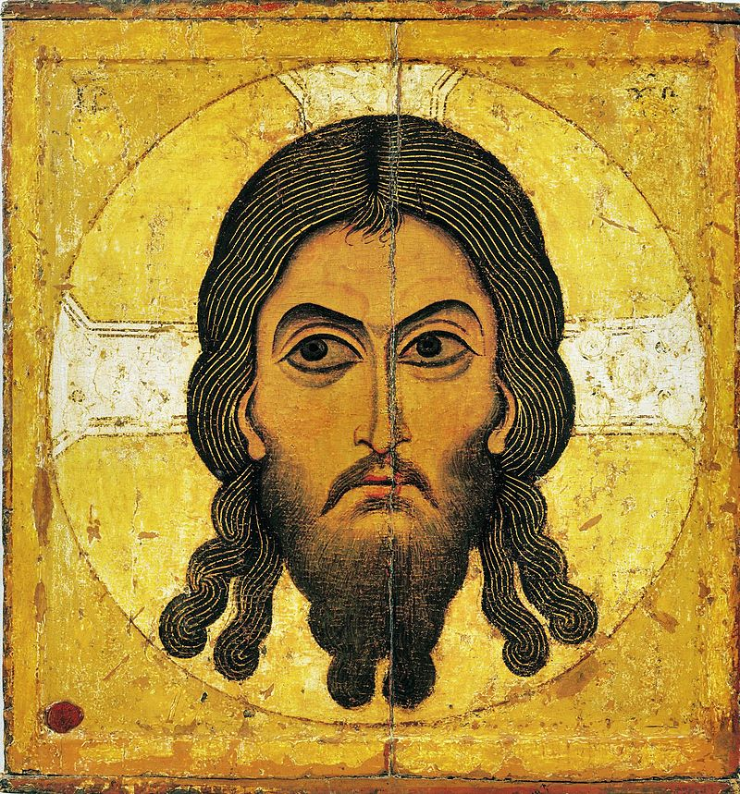
Икона «Спас в силах» может защитить воина во время битвы, и привести к её положительному исходу.
Воинство верит, что Георгий Победоносец может принести мощь и победу, святой Пантелеймон убережет от ран. Молятся также Святому апостолу Андрею, Николаю Чудотворцу и другим властителям душ. Смешно, но на российских сайтах вы можете прочитать, что все они покровительствуют исключительно русским воинам.

Воззвание к Матери
Обращение к лику Богородицы наиболее распространено при желании кого-то уберечь, молитве о мире.
Владимирская Божья мать помогла славянам при монгольском нашествии. Коллективная молитва этой иконе привела к тому, что завоеватель Тамерлан развернул свои войска в противоположном направлении, увидев образ девы, окруженной бесчисленным полчищем. Известная битва при Бородино была выиграна, благодаря тому что Кутузову доставили икону Смоленской Божьей матери, с которой обнесли город. И даже Йосиф Сталин, приказавший самолетом с иконой Казанской Божьей матери 3 раза облететь Москву во время второй мировой, оказался победителем.

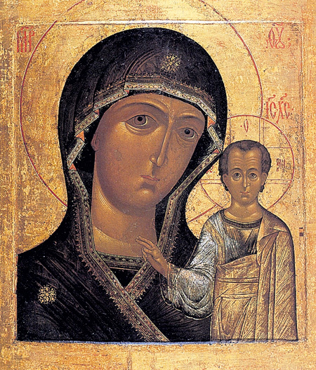
Но наиболее сильным оберегом считается икона девы Марии «Умягчение злых сердец». Она приносит защиту от чужой гордыни, недобрых помыслов и гнева. Семь мечей, угрожающих ей, и вонзающихся в её грудь, обозначают зло, аккумулирующееся в этом мире и угрожающее Божьим помыслам.
Именно семь их потому, что это число в Писании свидетельствует о полноте, избыточности радости или горя, свойственных сильному волнению и любви. Богородице довелось испытать немало боли, когда она стала свидетельницей расправы над собственным сыном, но это не умаляет её силы и доброты к молящимся.

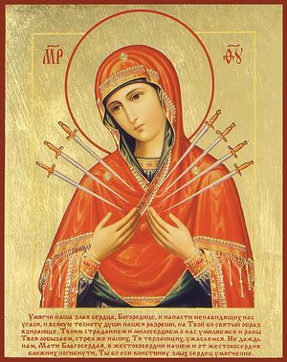

Истинный христианин должен молиться за своих врагов, чтобы Господь очистил их помыслы и направил на путь истинный. Православию свойственно прощение и любовь к ближнему. В контексте современности вспоминается, как во время гражданской войны семья священника из русского села выходила Нестора Махно и полюбила, сочувствуя его физической слабости.
Но всё же, вторжение на чужую территорию и сокрытие истинных помыслов считается грехом.
Недаром, во время героической обороны Чернигова в 2022 возникло масса свидетельств о том, что иконы мироточат.
Украина, ныне стоящая на страже спокойствия Европы, наиглавнейшей своей иконой считает икону «Покрова святой Богородицы», испокон веков считавшейся покровительницей украинского козачества. Даже День защитников Родины в Украине на Покрова.
Ведь Покрова Святой Девы – символ любви и участия, которое она испытывает ко всем сметным. Держа распростёртыми руками омофор, она как бы распространяет свет и защиту на всех нас.
Так в 910 году вера в ниспосланное ею чудо спасла Константинополь от Сарацинов.
Сегодня, как и в давние времена, молящиеся рассчитывают на безмерную любовь Матери и Божью милость.

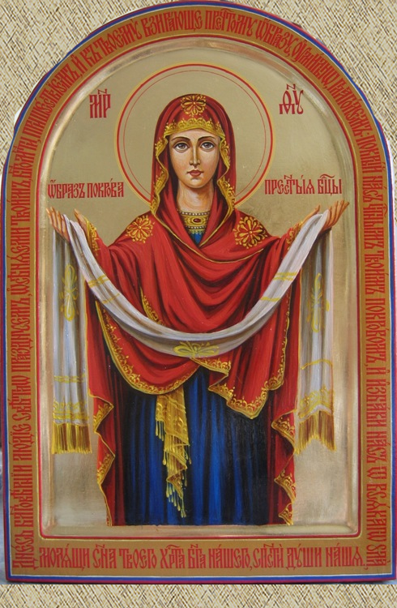

Киевляне же считают покровителем родного города Архистратига Михаила, поправшего восставших ангелов.
Цивилизованному человеку тяжело представить, что народы стран, почитающих одних и тех же святых, имеющих одни и те же духовные ценности, носящие в сердцах одни и те же образы, находятся в состоянии войны. Но реальность именно такова, и остаётся надеяться, что наши молитвы приведут к победе света над злом и остановят агрессию.

